粉碎筛析混合
【学习要求】
1.掌握药物粉碎、筛析与混合的目的、基本原理及常用的方法。
2.熟悉粉碎、筛析与混合常用机械的性能与使用方法。
3.了解粉体学在药剂中的应用。
第一节粉碎
一、粉碎的目的
粉碎是指借机械力将大块固体物质碎成规定细度的操作过程，也可以是借助其他方法将固体药物碎成一定粒度的粉体的操作。
药物粉碎的目的：①增加药物的表面积，促进药物的溶解与吸收，提高药物的生物利用度；②便于调剂和服用；③加速中药中有效成分的浸出或溶出；④为制备多种剂型奠定基础，如混悬液、散剂、片剂、丸剂、胶囊剂等；⑤有利于药物的干燥与贮存。
二、粉碎的基本原理
固体药物的粉碎过程，一般是利用外加机械力，部分地破坏物质分子间的内聚力，使药物的大块粒变成小颗粒，表面积增大，即将机械能转变成表面能的过程。
药物的性质是影响粉碎效率和决定粉碎方法的主要因素。极性晶形物质如生石膏、硼砂均具有相当的脆性，较易粉碎。非极性晶体物质如樟脑、冰片等则脆性差，当施加一定的机械力时，易产生变形而阻碍了它们的粉碎，通常可加入少量挥发性液体，当液体渗入固体分子间的裂隙时，由于能降低其分子间的内聚力，使晶体易从裂隙处分开。非晶形药物如树脂、树胶等具有一定的弹性，粉碎时一部分机械能用于引起弹性变形，最后变为热能，因而降低粉碎效率，一般可用降低温度（0℃左右）来增加非晶形药物的脆性，以利粉碎。

药物经粉碎后表面积增大，表面能增加，故不稳定，已粉碎的粉末有重新结聚的倾向。当不同药物混合粉碎时，一种药物适度地掺入到另一种药物中间，粉末表面能降低而减少粉末的再结聚。如黏性与粉性药物混合粉碎，粉性药物使分子内聚力减小，能缓解黏性药物的黏性，有利于粉碎。故中药厂对于粗料药，多用部分药料混合后再粉碎。
对于不溶于水的药物如朱砂、珍珠等可在大量水中，利用颗粒的重量不同，细粒悬浮于水中，而粗粒易于下沉分离，得以继续粉碎。
为了使机械能尽可能有效地用于粉碎过程，应将已达到要求细度的粉末随时分离移去，使粗粒有充分机会接受机械能，这种粉碎法称为自由粉碎。反之，若细粉始终保留在系统中，不但能在粗颗粒中间起缓冲作用，而且要消耗大量机械能，影响粉碎效率，同时也产生了大量不需要的过细粉末，所以在粉碎过程中必须随时分离细粉。在粉碎机内安装药筛或利用空气将细粉吹出，均是为了使自由粉碎顺利进行。
三、粉碎的方法
（一）干法粉碎（dry comminution）
干法粉碎系指将药物经适当干燥，使药物中的水分降低到一定限度（一般应少于5%）再粉碎的方法。除特殊中药外，一般药物均采用干法粉碎。
1.单独粉碎 将一味中药单独粉碎，便于应用于各种复方制剂中。通常需要单独粉碎的中药包括：贵重中药（如牛黄、羚羊角、西洋参、麝香等，主要目的是避免损失）、毒性或刺激性强的中药（如红粉、轻粉、蟾酥、斑蝥等，主要目的是避免损失、便于劳动保护和避免对其他药品的污染）、氧化性与还原性强的中药（如雄黄、火硝、硫黄等，主要目的是避免混合粉碎发生爆炸），以及质地坚硬不便与其他药物混合粉碎的中药（如磁石、代赭石等）。
2.混合粉碎 将方中某些性质和硬度相似的中药，全部或部分混合在一起进行粉碎的方法。该法将药物的粉碎与混合结合在一起同时完成，可以克服单独粉碎中的困难。根据药物的性质和粉碎方式的不同，特殊的混合粉碎方法包括：
串料粉碎：先将处方中其他中药粉碎成粗粉，再将含有大量糖分、树脂、树胶、黏液质的中药陆续掺入，逐步粉碎成所需粒度。需要串料粉碎的中药有乳香、没药、黄精、玉竹、熟地黄、山茱萸、枸杞子、麦冬、天冬等。
串油粉碎：先将处方中其他中药粉碎成粗粉，再将含有大量油脂性成分的中药陆续掺入，逐步粉碎成所需粒度，或将油脂类中药研成糊状再与其他药物粗粉混合粉碎成所需粒度。需串油粉碎的中药主要是种子类药物，如桃仁、苦杏仁、苏子、酸枣仁、火麻仁、核桃仁等。
蒸罐粉碎：先将处方中其他中药粉碎成粗粉，再将用适当方法蒸制过的动物类或其他中药陆续掺入，经干燥，再粉碎成所需粒度。需蒸罐粉碎的中药主要是动物的皮、肉、筋、骨及部分需蒸制的植物药，如乌鸡、鹿胎、制何首乌、酒黄芩、熟地黄、酒黄精、红参等。
（二）湿法粉碎（wet comminution）
湿法粉碎系指在药物中加入适量水或其他液体一起研磨粉碎的方法。通常选用的液体是以药物遇湿不膨胀、不溶解，两者混合不起化学变化，不妨碍药效为原则。某些有较强刺激性或毒性药物，用湿法粉碎可避免粉尘飞扬。湿法粉碎因水或其他液体以小分子渗入药物颗粒的裂隙，减少其分子间的引力而利于粉碎。根据粉碎时加入液体的情况可分为常规加液研磨法和水飞法。
1.常规加液研磨法 是在将要粉碎的药物中加入少量液体后研磨粉碎的方法。粉碎非极性晶体樟脑、冰片、薄荷脑等时，常加入少量乙醇或水进行研磨；粉碎麝香时，常加入少量水，俗称“打潮”，剩下麝香渣时，“打潮”更易研碎。粉碎中药冰片和麝香时遵循“轻研冰片，重研麝香”的原则。
2.水飞法
是利用粗细粉末在水中悬浮性不同，将不溶于水的药物反复研磨制备成所需粒度的粉碎方法。朱砂、珍珠、炉甘石等通常采用传统的“水飞法”粉碎，即将药物先打成碎块，除去杂质，放入研钵或电动研钵中，加适量水，用研锤重力研磨。当有部分细粉研成时，应倾泻出来，余下的药物再加水反复研磨，倾泻，直至全部研细为止，再将研得的混悬液合并，沉淀得到的湿粉进行干燥，研散，过筛，可得极细粉。水溶性的矿物药如芒硝、硼砂，不能采用水飞法粉碎。
（三）低温粉碎（cryogenic comminution）
低温时物料脆性增加，易于粉碎，是一种粉碎的新方法。其特点：①适用于在常温下粉碎困难的物料，软化点低、熔点低及热可塑性物料，如树脂、树胶、干浸膏等；②适用于含水、含油虽少，但富含糖分，具一定黏性的药物；③可获得更细粉末；④能保留挥发性成分。
低温粉碎一般有下列四种方法：①物料先行冷却或在低温条件下，迅速通过高速撞击或粉碎机粉碎；②粉碎机壳通入低温冷却水，在循环冷却下进行粉碎；③待粉碎的物料与干冰或液化氮气混合再进行粉碎；④组合运用上述冷却方法进行粉碎。
（四）超微粉碎（ultra-fine comminution）
超微粉碎技术是20世纪70年代后发展起来的一种物料加工高新技术，也是古老粉碎技术的新应用和新发展。超微粉碎又称超细粉碎，是指将粉粒物料磨碎到粒径为微米级以下的操作。超微粉体又称超细粉体，通常分为微米级、亚微米级以及纳米级粉体。粉体粒径为1～100nm的称为纳米粉体；粒径为0.1～1μm的称为亚微米粉体；粒径大于1μm的称为微米粉体。
药物超微（细）粉碎后，可以增加药物吸收率，提高药物生物利用度，有利于提高药效，同时也为剂型改变创造了条件。
超微（细）粉碎的关键是方法、设备以及粉碎后的粉体分级。对超微（细）粉体不仅要求粉体极细，而且粒径分布要窄。
四、粉碎原则

在中药粉碎过程中，应遵循以下几点原则：①根据应用目的和药物剂型控制适当的粉碎程度；②粉碎过程中应注意及时过筛，以免部分药物过度粉碎，而且也可提高工效；③粉碎后应保持药物的组成和药理作用不变；④中药必须全部粉碎应用，较难粉碎部分（叶脉、纤维等）不应随意丢弃。
五、粉碎的设备及使用注意事项
（一）粉碎设备（equipments of comminution）
1.柴田式粉碎机 亦称万能粉碎机。在各类粉碎机中它的粉碎能力最大，是中药厂普遍应用的粉碎机，由“机壳”、打板和装在动力轴上的“甩盘”、刀形的挡板、风扇及分离器等部件组成。粉碎时主要靠六块打板的碰撞作用。如图5-1所示。
柴田式粉碎机构造简单，使用方便，粉碎能力强，广泛适用于黏软性、纤维性及坚硬的中药的粉碎，但对油性过多的药料不适用。
2.万能磨粉机 是一种应用较广泛的粉碎机。主要由两个带齿的圆盘及环形筛组成。粉碎时主要靠圆盘上钢齿的撞击、研磨和撕裂等作用。如图5-2所示。
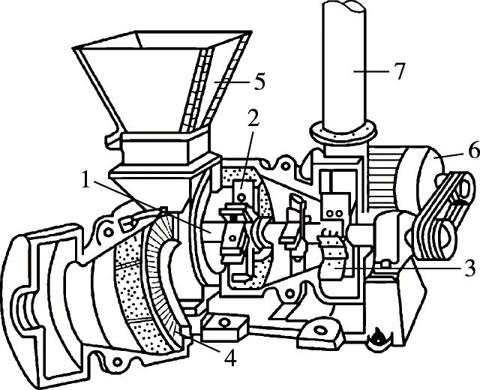
图5-1 柴田式粉碎机（万能粉碎机）
1.动力轴 2.挡板 3.风扇 4.机壳内壁钢齿 5.加料斗 6.电动机 7.出粉风管
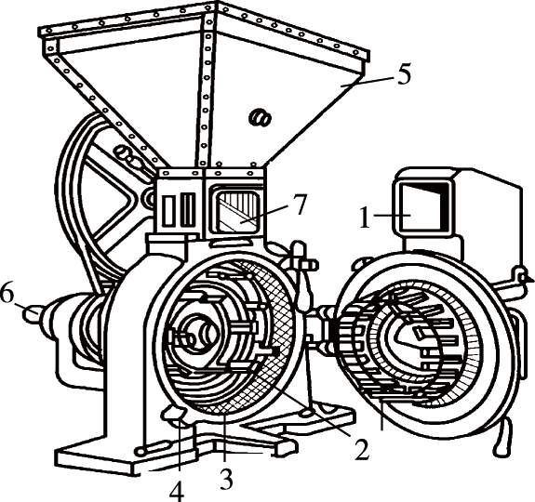
图5-2 万能磨粉机
1.入料口 2.钢齿 3.环状筛板 4.出粉口 5.加料斗 6.水平轴 7.抖动装置
万能磨粉机适用范围广泛，用于根、茎、皮类等中药，干燥的非组织性药物，结晶性药物及干浸膏等的粉碎。但由于构造上的特点，在粉碎中容易产生热量，故不宜用于粉碎含大量挥发性成分、黏性强或软化点低且遇热发黏的药物。
3.球磨机 球磨机的主要部分为一个由铁、不锈钢或瓷制成的圆形球罐，球罐的轴固定在轴承上，罐内装有物料及钢制或瓷制的圆球，如图5-3所示。当罐转动时，物料借圆球落下时的撞击劈裂作用及球与罐壁间、球与球之间的研磨作用而被粉碎。

球磨机要有适当的转速才能获得良好的粉碎效果。当罐的转速比较小时，由于球罐内壁与圆球间的摩擦作用，将圆球依旋转方向带上，然后沿罐壁滚下，如图5-4甲所示，此时主要发生研磨作用。当球罐的转速加大，则离心力增加，圆球的上升角随之增大，圆球下落的轨迹如图5-4乙所示，此时产生了圆球对物料的撞击作用。若再增大球罐的转速，则产生的离心力更大，甚至超过圆球的重力，则球紧贴于罐壁旋转，因此不能粉碎物料，如图5-4丙所示。
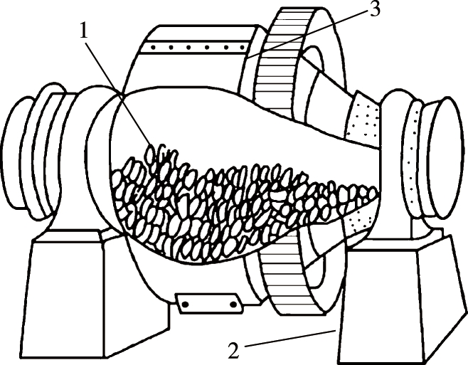
图5-3 球磨机
1.圆球 2.支架 3.球罐
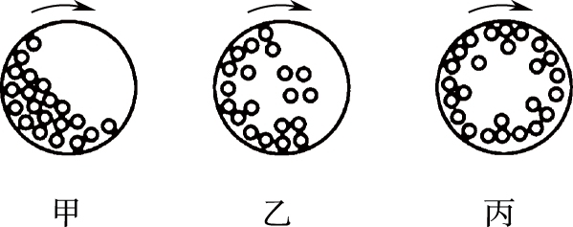
图5-4 球磨机在不同转速下，圆球的转动情况
甲.转速太慢 乙.转速适当 丙.转速太快
为了有效地粉碎物料，球磨机必须有一定的转速，使圆球从最高的位置以最大的速度下落。这一转速的极限值称为临界转速，它与球罐的直径有关，可由下式求出：
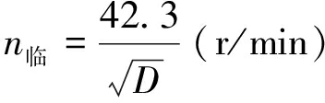
（5-1）
式中， n _{临} 为球罐每分钟临界转速； D 为球罐直径（m）。在实际工作中，球磨机的转速一般采用临界转速的75%，即
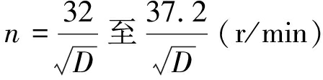
（5-2）

除转速外，影响球磨机粉碎效果的因素还有圆球的大小、重量、数量、被粉碎药物的性质等。圆球须有足够的重量和硬度，使能在一定高度落下具有最大的击碎力。圆球的直径一般不应小于65mm，其直径应大于被粉碎物料的4～9倍。由于操作时圆球不断磨损，部分圆球须经常更换。球罐中装填圆球的数目不宜太多，过多则在运转时上升的球与下降的球发生撞击现象。通常球罐中装填圆球的体积仅占球罐全容积的30%～35%。球罐的长度与直径应有一定的比例，球罐过长，仅部分圆球具有作用。实际操作中一般取长度∶直径=1.64∶1.56较为适宜。被粉碎药料一般不应超过球罐总容量的1/2。
球磨机适于粉碎结晶性药物（如朱砂、皂矾、硫酸铜等）、树胶（如桃胶、阿拉伯胶等）、树脂（如松香）及其他植物中药浸提物（如儿茶）；对具有刺激性的药物（如蟾酥、芦荟等）可防止粉尘飞扬；对具有很大吸湿性的浸膏（如大黄浸膏等）可防止吸潮；对具有挥发性的药物（如麝香等）、贵重药物（如羚羊角、鹿茸等）以及与铁易起作用的药物均可用瓷质球磨机进行粉碎。球磨机亦可用在无菌条件下，进行无菌药粉的粉碎和混合。
球磨机除广泛应用于干法粉碎外，亦可用于湿法粉碎。如用球磨机水飞制备的炉甘石、朱砂等粉末可达到七号筛的细度，比干法制备的粉末润滑，且可节省人力。
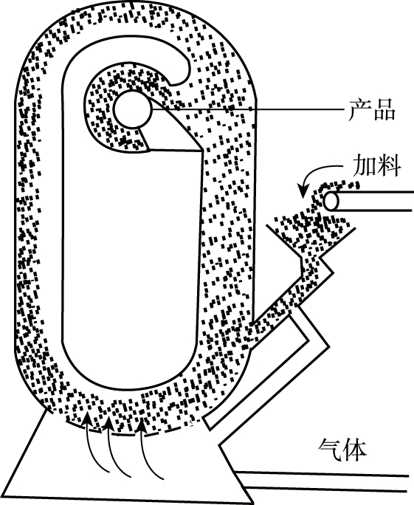
图5-5 流能磨示意图
4.流能磨 系利用高速弹性流体（空气、蒸汽或惰性气体）使药物的颗粒之间以及颗粒与室壁之间碰撞而产生强烈的粉碎作用，如图5-5所示。粉碎的动力是高速气流形成的碰撞与剪切作用。

采用流能磨粉碎过程中，由于气流在粉碎室中膨胀时的冷却效应，被粉碎物料的温度不升高，因此本法适用于抗生素、酶、低熔点或其他对热敏感的药物的粉碎。而且在粉碎的同时就进行了分级，所以可得5μm以下均匀的粉体。操作时应注意加料速度一致，以免堵塞喷嘴。
5.振动磨 利用研磨介质（球形、柱形或棒形）在振动磨筒体内作高频振动产生冲击、摩擦、剪切等作用，将物料磨细的一种粉碎设备。
图5-6是振动磨示意图，其槽形或管形筒体支撑于弹簧上，筒体中部有主轴，轴的两端有偏心块，主轴的轴承装在筒体上，通过挠性轴套同电动机连接。振动磨的工作原理如图5-7所示。物料和研磨介质装入弹簧支撑的筒体内，由偏心块激振装置驱动磨机筒体做圆周运动，运动方向和主轴旋转方向相反。例如，主轴以顺时针方向旋转，则研磨介质按逆时针方向进行循环运动；研磨介质除了有公转运动外，还有自转运动。但当振动频率高时，加速度增大，研磨介质运动较快，各层介质在径向上运动速度依次减慢，形成速度差，介质之间产生冲击、摩擦、剪切等作用而使物料粉碎。
振动磨可以干法或湿法工作。在工业上应用时一般是连续操作，即物料连续进入筒体并自筒体排出。
振动磨与球磨机相比，其粉碎比高（10～200），粉碎时间短，可连续粉碎，还可通过改变影响粉碎的因素（如调节振动的振幅、排料口径等）而进行超细粉碎。
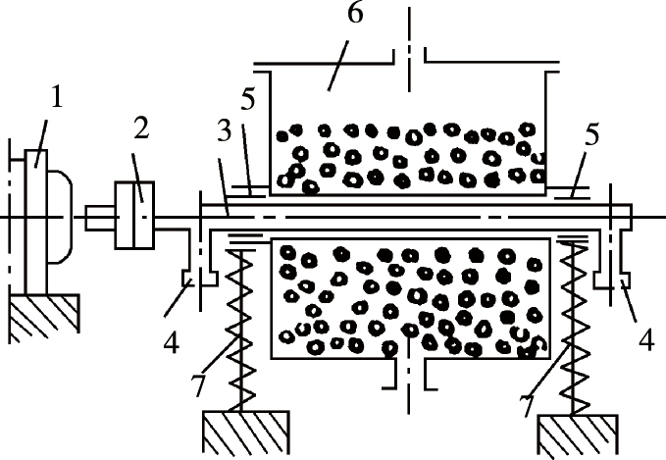
图5-6 振动磨
1.电动机 2.挠性轴套 3.主轴 4.偏心块 5.轴承 6.筒体 7.弹簧
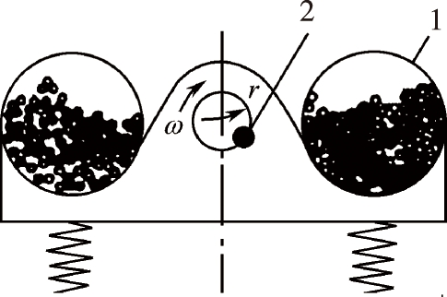
图5-7 振动磨工作原理图
1.筒体 2.偏心激振装置
（二）使用注意事项
以上内容仅为本文档的试下载部分，为可阅读页数的一半内容。如要下载或阅读全文，请访问：https://d.book118.com/416140055220010052

